МКУ "Комитет по образованию Администрации г.Улан-Удэ"

Муниципальное бюджетное дошкольное образовательное учреждение

Детский сад №27 "Сэсэг"

Консультация для родителей

«Покормите птиц зимой»

Воспитатель: Цыденова Э.В.

Улан-Удэ

2022

*Покормите птиц зимой!*

*Пусть со всех концов*

*К нам слетятся, как домой,*

*Стайки на крыльцо.*

*Не богаты их корма:*

*Горсть зерна нужна!*

*Горсть одна. И не страшна*

*Будет им зима.*

*Приучите птиц в мороз,*

*К своему окну,*

*Чтоб без песен не пришлось*

*Нам встречать весну*

Зимнее время года – весьма нелегкий период для птиц. С наступлением морозов им все труднее найти себе пищу на заснеженных кустарниках и деревьях, не говоря уже о травянистых растениях, семена которых тоже служат кормом для птиц. Подкормка пернатых зимой особенно необходима, поскольку они очень сильно страдают от недостатка пищи и холода, часто погибают.

Помогите птицам выжить! Для этого вам требуется просто выйти во двор, в сквер или парк и просто покормить птиц. Подкармливая птиц, мы не спасаем их от полного вымирания, но благодаря нашей помощи до весны их доживет намного больше. Богаче будут наши лесопарки.

Кроме того, не стоит забывать об эстетической и моральной стороне.

Какое удовольствие для любителя природы наблюдать за птицами возле

Кормушки и тем более сделанными своими руками совместно с детьми! Птицы зимой они легко идут на контакт с человеком, их можно приучить даже брать пищу с рук. Помощь птицам помогает воспитывать в ребёнке заботливое отношение к птицам, желание помогать нашим крылатым друзьям в трудных зимних условиях. Если же вы хотите внести больший вклад в сохранение зимующих птиц, вы можете сделать кормушку и повесить ее на улице.

*Всё короче зимний день,*

*Не успеешь пообедать,*

*Солнце сядет за плетень.*

*Ни комарика, ни мушки*

*Всюду только снег да снег.*

*Хорошо, что нам кормушки.*

*Сделал добрый человек.*

При изготовлении кормушки нужно учитывать следующее:

1.Обязательно сделайте крышу — она защитит корм от осадков. Если зерно начнёт намокать, то оно быстро пропадёт.

2.Если вы делаете кормушку из пластиковой бутылки, то отверстие должно быть широким, чтобы птичка могла свободно проникнуть внутрь и также свободно выбраться из кормушки.

3.Подбирайте стойкий к погодным условиям материал, чтобы ваша кормушка прослужила не только зиму, но и еще несколько сезонов.

Чем кормить птиц?

Даже в зимнее время каждый вид птиц питается определенным типом корма. От того, чем вы наполните кормушку, будет зависеть и видовой состав птиц – посетителей.

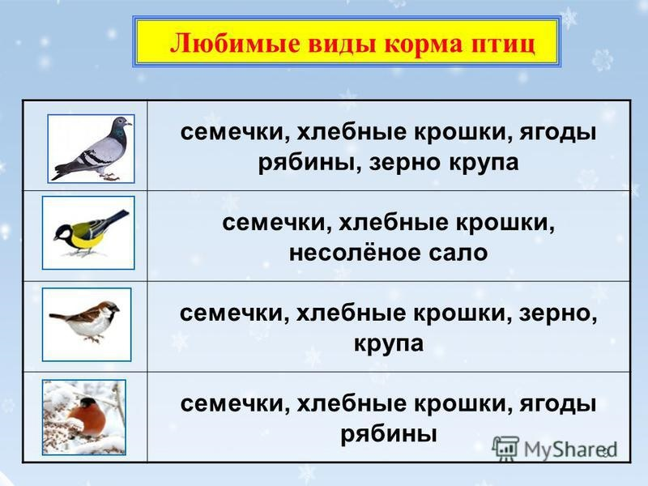

Птицы очень быстро привыкают к кормушке и наведываются туда постоянно. Если вы каждый день гуляете с ребенком примерно в одно и то же время, попробуйте провести такой эксперимент. Каждый день в определенные часы насыпайте в кормушку корм. И очень скоро вы заметите, что птицы знают время обеда и собираются у кормушки «вовремя», ожидая лакомства. Понаблюдайте с детьми за тем, какие птицы прилетают в птичью столовую. Ребёнку будет очень интересно и поучительно вести наблюдение за пернатыми и их повадками во время обеда.

Надеемся, что этой зимой вы сделаете вместе с детьми свою птичью столовую. Это будет важной помощью нашим пернатым друзьям!

